淮阴工学院
北京路校区学生宿舍不锈钢脸盆架采购

招标文件

项目编号：HGZB20180174

淮 阴 工 学 院
2018年11月17日

目 录

第一章 投标须知 ………………………………………………2
第二章 采购需求及性能要求……………………………………7
第三章 合同主要条款……………………………………………9
第四章 投标文件样式……………………………………………10

第一章 投标须知

- 招标项目
淮阴工学院北京路校区学生宿舍不锈钢脸盆架采购。
预算：24万元；
项目具体要求见招标文件（第二章及附件）。
二、投标人的资格条件
参加本次招标活动的供应商除应当符合《中华人民共和国政府采购法》第二十二条的规定外，还必须具备以下条件：
1.经国家工商行政管理机关注册的企业法人；
2.具有本项目相应的经营范围；
3.具有良好的经营行为和经营业绩，近三年在招投标活动中无不良记录（提供承诺函）；
4.本次招标不接受联合体供应商参加投标。
注：投标人须对其所提供资料的真实性和投标行为的合法性负责，如有作假或违纪，一经发现立即取消投标资格，没收投标保证金，并将其列入不良行为记录名单，同时在网上进行实名通报，1-3年内禁止参加淮阴工学院的采购活动。
三、投标人资格审查方式
开标现场审核，若中标后发现资格不符合要求，则取消中标资格，不退还投标保证金。
四、招标文件
投标人可直接在学校网站（http://zbb.hyit.edu.cn/或 http://www.hyit.edu.cn/list.asp?classid=99）下载招标文件电子文档，招标文件资料费：200元/份，投标人在投标前采用汇款方式或到淮阴工学院财务处刷卡方式交纳该费用（淮安市枚乘东路1号，淮阴工学院翔宇楼103室，联系电话：0517-83599189），交后一律不退。
任何要求对招标文件进行澄清的投标人，均应在投标截止时间十日前以书面形式通知采购人（在递送书面文件的同时请投标人将电子文档发送至采购人电子邮箱zbb@hyit.edu.cn），采购人对投标截止时间前十日收到的任何澄清要求将以书面、传真或电子邮件形式予以答复。由于投标人所留联系方式有问题而导致采购人无法通知的，其责任由投标人自行承担（逾期递交对招标文件要求进行澄清的，采购人将不予受理）。
在投标截止时间十五日前，采购人可主动或在解答投标人提出的澄清问题时对招标文件用更正（变更、补充）公告的方式进行修正（在原招标公告发布网站发布），不单独进行通知。更正公告将作为招标文件的组成部分，对所有参加本次投标的投标人都具有约束力。为使投标人有足够的时间按招标文件的更正要求修正投标文件，采购人有权按照相关法定的要求推迟投标截止时间和开标日期。
五、投标保证金
投标保证金金额为4000元整。交纳形式为电汇（保证在投标日前到账，开户名：淮阴工学院；开户行：淮安市建行中北分理处；银行帐号：32001724236051451171），投标前在淮阴工学院财务处开据投标保证金收据。未中标单位在评标结果确定后一周内办理保证金退款手续，若延期办理则不计任何相关利息损失。中标单位保证金自动转为履约保证金，在设备供货、验收合格后联系使用单位办理保证金退款。投标时需同时提交投标文件和投标保证金退款单（见附件）。发生下列任一情况的，投标保证金将不予退还：
（1）投标人在投标截止时间后至中标通知书发出之前撤回其投标；
（2）投标人提供的有关资料、资格证明文件被确认是不真实的；
（3）投标人之间被证实有串通（统一哄抬价格）、欺诈行为；
（4）投标人被证明有妨碍其他人公平竞争、损害招标采购单位或者其他投标人合法权益的；
（5）投标人代表被证明在评标期间与采购人、评委、招标办工作人员有私下接触的；
（6）中标人在规定期限内未签订合同的；
（7）中标人在规定期限内未按规定交纳履约保证金。
六、投标文件组成
1.投标函（见第四章）。
2.投标报价表（见第四章）：投标商应在投标文件报价表中写明投标设备的单价和总价（报价顺序不得变更），投标报价应包括产品的包装费、运费（运送到学校指定地点）、安装、调试费、培训费、安全、税费等一切费用（如包含附件、辅材，必须列明所需附件、辅材具体种类、数量）。投标人须对项目全部内容进行投标。
3.资格证明材料：法定代表人资格证明或法人授权委托书（见第四章）、法人身份证（复印件）和受托人身份证（复印件），营业执照（复印件）；近三年在招投标活动中无不良记录承诺函。
4.售后服务、质量保障、免费质保时间（不少于两年）承诺情况。
5、提供型材小样和成品样。
上述1-4项材料按顺序装订，原件备查。
七、投标文件递交时间、地点
1.投标文件递交时间：2018年 12 月 10 日上午9:00-10:30。
2.投标文件接收地点：投标人凭我校财务处开出的投标保证金、招标文件材料费收据直接送达到我校招标办（淮阴工学院枚乘路校区翔宇楼203室），送往其它部门无效。
3.投标文件要求：编制一式五份投标文件（包括一份正本和肆份副本），每份投标文件右上角必须清楚地标明“正本”或“副本”字样，一旦正本和副本不符，以正本为准。投标文件应编制目录，标注页码，所有材料应加盖投标商公章；全套投标文件应无修改和行间插字、字上贴字，如有修改，须在修改处加盖投标单位法定代表人或其委托代理人印鉴；投标人必须使用本招标文件第四章提供的投标文件样式。投标文件须装在文件袋中并密封加盖单位公章，文件袋封面上须写明投标项目、编号、电子邮箱、传真、联系电话、联系人（封面样式见第四章）。投标人应承担其编制投标文件、递交投标文件等所涉及的一切费用，无论评标结果如何，招标人对上述费用均不负任何责任。评标结束，招标人保留一正二副投标文件，多余投标文件由投标人在开标评标结束当天自行拿走，未拿走的投标文件视同投标人同意招标人可以自行处置，而不需承担责任。
八、开标时间及地点
1.开标时间：2018年 12 月 10 日下午（暂定）；
2.开标地点：淮阴工学院枚乘路校区翔宇楼203室。
九、评标办法
我校评标小组将本着公平、公正、公开原则，采用低价评标法确定中标人。在满足招标文件规定的质量与技术要求、样品质量要求、服务与质保时间要求等前提下，报价最低者为第一中标候选人。若参与投标不足3家或有效响应不足3家，采购人有权采用竞争性谈判等方式确定供货商。
十、无效投标与废标
有下列情形之一者，招标人均可宣布其为无效投标：
1.未按招标文件要求交纳投标保证金的；
2.未按照要求密封、盖章的；
3.不符合招标文件规定的资格要求的；
4.投标报价低于成本，或显著高于市场价格的；
5.投标文件没有对招标文件进行实质性响应的；
6.同一投标人递交两份或多份不同的投标文件，或在一份投标文件中对同一招标项目报有两个及以上报价，且未声明哪一个有效的，但按招标文件规定提交备选投标方案的除外；
7.不同投标人的投标文件出现了明显雷同情况的；
8.样品或成品未达到招标文件规定的质量与技术要求的；
9.未按招标文件规定的格式填写，内容不全或关键字迹模糊、无法辨认的；
10.以他人的名义投标、串通投标、以行贿手段谋取中标或者以其他弄虚作假方式投标的；
11.不符合法律、法规、学校规章制度和招标文件规定的其他实质性的要求的。
有下列情形之一者，招标人均可宣布项目废标：
- 符合专业条件的供应商或者对招标文件作实质响应的供应商不足三家的；
2.出现影响采购公正的违法、违规行为的；
3.投标人的报价均超过了采购预算，学校不能支付的；
4.因重要变故，采购任务取消的；
5.其他法律、法规、学校规章制度规定可以为废标的。
十一、定标与签约
1.招标项目评审结果确定后，本校将在学校网站第一时间公示评审结果，公示时间为1个工作日，请注意及时查询，对其它未中标单位将不单独通知，未中标的原因不进行解释。
2.评审结果公示期满，中标单位在三日内来校领取中标通知书，须在七个工作日内与我校签订合同。若发生中标商拒绝按规定时间签订合同，我校将视该中标商放弃此次中标权，该中标商所交纳的投标保证金不予退还，我校有权决定第二中标单位或重新组织招标。本项目须在签订合同后7天内完成供货、安装到位。
3.本招标文件和中标人的投标文件包括中标人所作出的各种书面承诺将作为招标人与中标人双方签订合同的依据，并作为合同的附件与合同具有同等法律效力。
4.投标人中标后，招标人发现其投标文件中有与招标文件相抵触之处、或投标文件中附有超出有关规定的条款，则仍以招标文件为准或以招标人解释为准。若投标人仍拒绝接受招标文件的规定或招标人的解释，招标人将解除对投标人做出的一切决定，由此造成的一切损失均由投标人承担。若发现弄虚作假或串标等违法违规行为取得中标资格，我校将依法依规进行处理，并列入不诚信名单。
十二、本次招标工作接受我校监察处监督，各投标人如对我校招标工作的公正性有异议，可向我校监察处投诉，投诉电话：0517-83559156、83591013。
十三、本标书可能会有改动，请在投标前仔细上网核查，恕不单独通知；本标书的解释权归淮阴工学院招标办。
技术咨询联系人：朱老师，联系电话：13511558811；
招标办咨询联系人：王老师、董老师，联系电话：0517-83559069、83559815；
联系地址：淮安市枚乘东路1号，淮阴工学院翔宇楼203室。

淮阴工学院招投标办公室
2018年11月17日

第二章 采购需求及性能要求
一、项目采购清单
设备清单如下：
序号 | 设备名称 | 规格 | 数量 | 交货地点
1 | 不锈钢脸盆架 | 长180cm*宽38cm*高790cm*3层 | 273个 | 丹桂苑2#、香樟苑3#、4#
2 | 不锈钢脸盆架 | 长88cm*宽38cm*高112cm*4层 | 92个 | 丹桂苑1#
二、质量与技术要求
- 材料：主材采用国标304优质不锈钢管，截面尺寸为30mm*30mm，壁厚为国标1.0mm，实际壁厚不得少于0.9mm；负偏离不得超过0.1mm。成品外观及尺寸详见附图。
（1）长180cm*4根*3层，共12根；宽38cm*3根*2，共6根；高79cm共4根。
（2）长88cm*4根*4层，共16根；宽38cm*4根*2，共8根；高112cm共4根。
2.工艺：脸盆架经过精密加工，焊缝接头处可视面必须满焊，焊缝光滑，坚固耐用，表面光洁、整齐、无划痕与毛刺等。
3．各公司必须参考本招标文件所规定的技术参数，制作本项目方案最终报价。质量要求或技术标准：符合国家、行业强制标准和通用标准。未达到质量与技术要求的为无效投标。
三、其它要求
1.因不同投标人的设备设计原理未必完全相同，投标人可视自身情况配置设备及附件，但应能充分满足招标人所需要的工艺及参数要求。
2.投标人应保证提供满足招标人正常使用的必要配置及附件而不再需要花费任何额外的费用，即使采购方在制定招标文件时要求不够具体，投标人也须保证安装后就能正常工作，免费维保时间不少于2年。
3、因工期紧，中标人需在签订合同后7天内完成交货（每个脸盆架需放置到甲方要求的每个宿舍指定位置），若延迟一天罚款3000元。
4、中标单位须严格按照招标要求提供合格产品，若产品未达到招标要求，我方可拒收，并有权要求中标单位赔偿损失。
5、中标单位在供货前必须提供所用国标304不锈钢管厂家的相关检测报告。
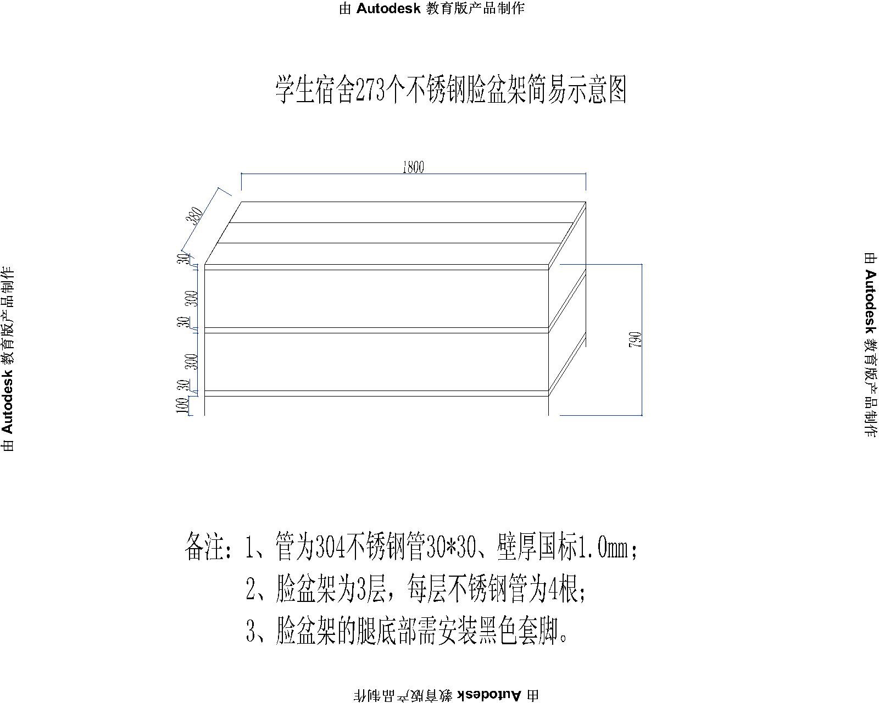

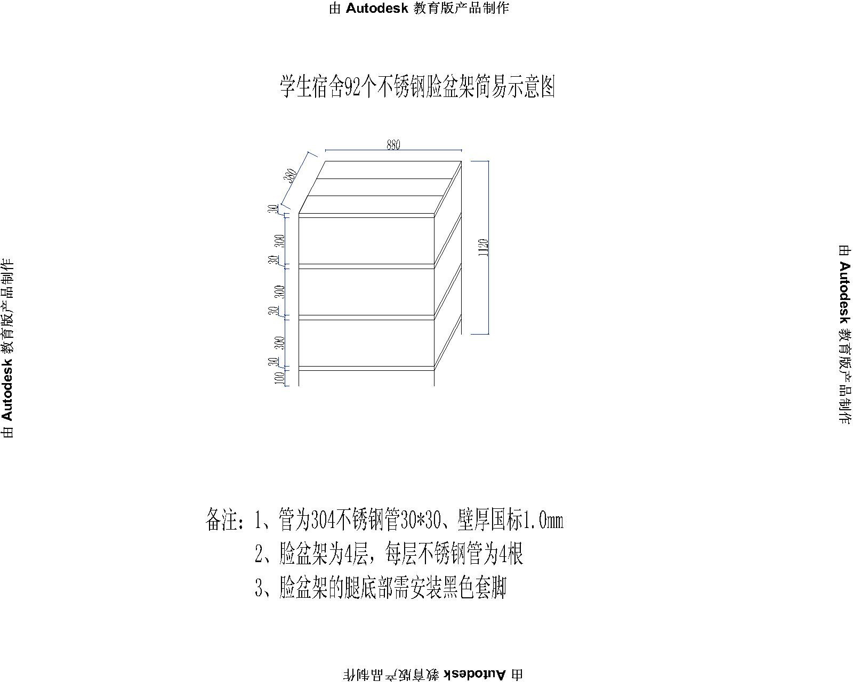
第三章 合同主要条款
1.合同金额
*********（以中标价格为准），包含设备的包装费、运费、安装、调试费、培训费、税费及附件、辅材等一切费用。
2.交货、安装完工期
中标人在2018年 月 日前将合同标的供货、安装到位。
3.交货、安装地点
淮阴工学院北京路校区。
4.付款方式
合同期内货到我校安装、调试完毕，验收合格后，付合同款的95%；余下5%合同款作为质保金，待一年后无质量问题一次付清。
5.保修期及售后服务
（1）验收合格后整体免费保修 年（不少于两年）；
（2）保修期内，因设备质量、安装问题导致的各种故障的技术服务及维修所产生的一切费用由中标人负责承担；
（3）中标人应针对货物的特点，根据采购人需要，对采购人有关人员在货物的性能、原理、操作要领、维修和保养等各个方面进行免费现场培训。
（4）售后服务承诺书中承诺的其他条款。
6.安装、调试及验收要求
（1）中标人应在采购人的配合下，负责对货物的现场安装调试；
（2）货物到达采购人指定地点后，中标人应在收到采购人通知后48小时内派遣合格的技术人员前往采购人处，完成货物的安装、调试工作；
（3）中标人应在规定的期限内完成安装调试工作，如因中标人责任而造成安装调试的延期，因延期而产生的所有费用由中标人承担，并赔偿采购人损失；
（4）最终验收在采购人使用现场进行，在达到验收要求后签署验收合格报告；
（5）验收测试所发生的费用由中标人负责提供；
（6）中标人人员在采购人安装调试期间所产生一切费用由中标人承担。
（7）未通过验收的，由采购人决定退货或整改，中标人将由此承担对采购人造成的损失。
7.中标人承担本项目供货、安装及调试等过程中的一切安全责任。
第四章 投标文件样式

一 投 标 函
淮阴工学院招投标办公室：
我方经仔细阅读研究 项目招标文件（项目编号 ），已完全了解该文件中的所有条款及要求，决定参加投标，同时作出如下承诺：
1．我方与本项目及该项目相关人员之间均不存在可能影响招标公正性的任何利害关系。
2．我方愿按招标文件的要求提供货物和服务，投标货物及服务的投标总价为：（大写） ，（小写） 。该报价包含所有一切费用。
3．我方接受招标文件的所有条款、条件和规定，放弃对招标文件提出质疑的权利。
4．我方同意按照招标文件的要求提供所有资料、数据或信息，并保证所提供资料的真实性和投标行为的合法性。如有作假或违纪，同意接受“取消投标资格、没收投标保证金、1～3年内禁止参加淮阴工学院的采购活动”等处罚。
5．我方认可贵方有权决定中标人或否决所有投标，并理解最低报价只是中标的重要条件，贵方没有义务必须接受最低报价的投标。
6．我方如中标，将保证遵守招标文件对供应商的所有要求和规定，履行自己在投标文件中承诺的全部责任和义务。
7．本投标文件的有效期为投标截止日后90天内，如我方中标，有效期将延至合同有效期终止日为止。
8．与本次招投标有关的事宜请按以下信息联系：
地 址： 邮政编码：
电 话： 传 真：
Email：

供应商名称： （公章）
授权代表（签名）：
日 期：
二 法定代表人资格证明
淮阴工学院招投标办公室：

姓名： 性别： 职务： 身份证号码： ，系 （供应商名称） 的法定代表人，以本公司名义参加淮阴工学院 （项目名称）（项目编号： ）投标活动，代表本公司签署投标文件、进行合同谈判、签订合同和处理与之有关的一切事务。
特此证明。
供应商名称： （公章）
日期： 年 月 日

法人代表身份证复印件粘贴处
三 法定代表人授权书

淮阴工学院招投标办公室：

公司名称 的（法定代表人姓名、职务）代表本公司授权（被授权人的姓名、职务 ） ，身份证号码： ,为本公司的合法代理人，参加淮阴工学院 （项目名称） （项目编号： ）投标活动，以本公司名义处理与之有关的一切与事务。

本授权书于_______年____月____日签字生效。

法定代表人签字：____________ ______

授权委托人签字：____________ ________

供应商名称： （公章）

日期： 年 月 日

授权委托人身份证复印件粘贴处

四 报价明细表
单位:人民币/元
序号 | 货物名称 | 规格型号、质保期 | 单价（元） | 数量 | 总价
投标总报价（人民币大写）： 元（￥ ）

投标人（加盖公章）：

法定代表人或其授权委托人（签字或盖章）：

注：
1.所有价格用人民币报价。
2.投标报价为与采购项目有关的全部费用之和，以后不得追加任何费用。
3.如果单价和总价不符时，以总价为准；大小写金额不一致，以大写为准。

五、淮阴工学院投标保证金退款单

淮阴工学院财务处：
我公司委托淮阴工学院招投标办公室办理投标保证金退款手续，具体信息见下表，我公司保证所提供信息的准确性。

公司授权代表（签名）：
（公章）
年 月 日

项目名称、项目号
公司名称
开户行详细信息（支行）
退款账号（退款至原汇款、转账账号）
公司联系人
联系电话 | 手机： 办公电话：
备注：本项材料单独提供，不装订在招标文件中。

六、 投标文件材料袋格式

项目名称
项目编号
投标内容 全部投标
投标商名称
投标商授权委托人
授权委托人电话 （含固定电话和手机）
投标商传真
投标商电子邮箱
投标商地址
投标商邮编
投标时间

